Dienstag, 26.3.2019
Tag 2 unseres Aufenthaltes in Slowenien. Zu Beginn haben wir uns wie auch die anderen Tage in unserem Erasmus-Raum getroffen und dort unseren Tagesablauf besprochen. Die Atmosphäre war noch etwas angespannt, da wir noch nicht allzu vertraut mit allem waren, doch es ging trotzdem gut voran.
Auf dem Tagesprogramm stand das große Thema „Partizipation".
Erst gingen verwunderte Blicke umher, doch nach einer kurzen Erläuterung des Wortes ging es dann auch schon los.
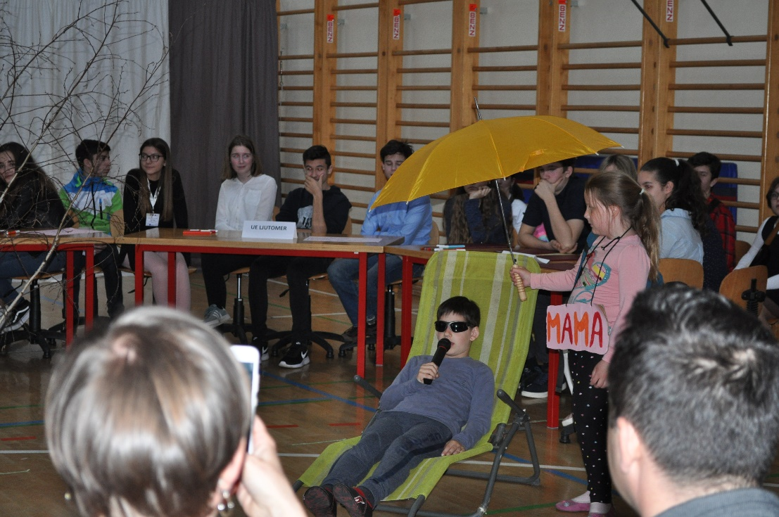
Zuerst stellten die Slowenen ihr Schülerparlament vor durch das alle Schüler in den Grundschulen zu einem Thema partizipieren. Später haben alle Länder darüber berichtet, wo und wie ihre Schüler an ihrer Schule partizipieren und wir haben gute Praxis unter einander ausgetauscht.
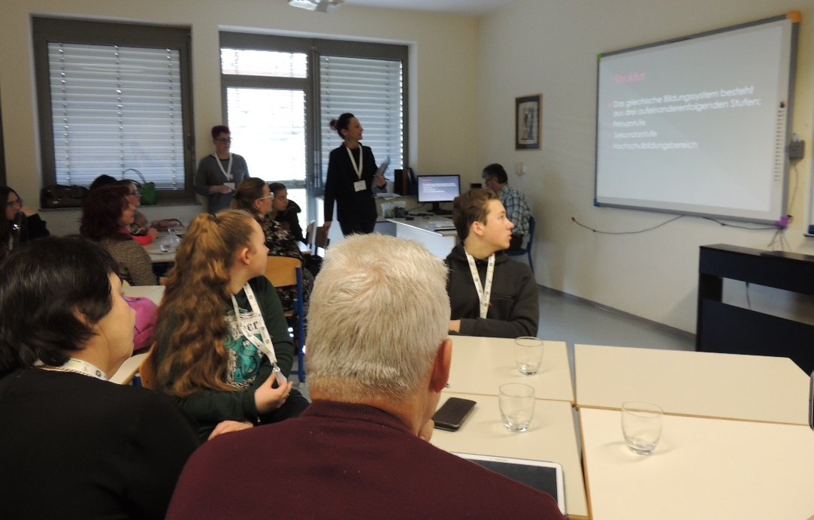
Wir stellten alle unsere jeweiligen Schulsysteme vor und lernten dabei viel Neues. Es war wirklich interessant, etwas darüber zu erfahren, wie verschieden unsere Schulsysteme doch sind.
Nach einer kleinen Snack-Pause folgte dann schon der erste Workshop. Sei Ziel war es EU Mittglieder und Institutionen besser kennen zu lernen. Es bestand aus einem „Mensch ärger Dich nicht" Spiel, bei dem jedes Land eine Spielfigur darstellte. Doch anders als beim normalen Spiel gab es dazu noch Aktions- und Fragefelder. Dies sorgte für viel Vergnügen zwischen den Ländern und lockerte die Stimmung enorm auf. (Videoanhang folgt)
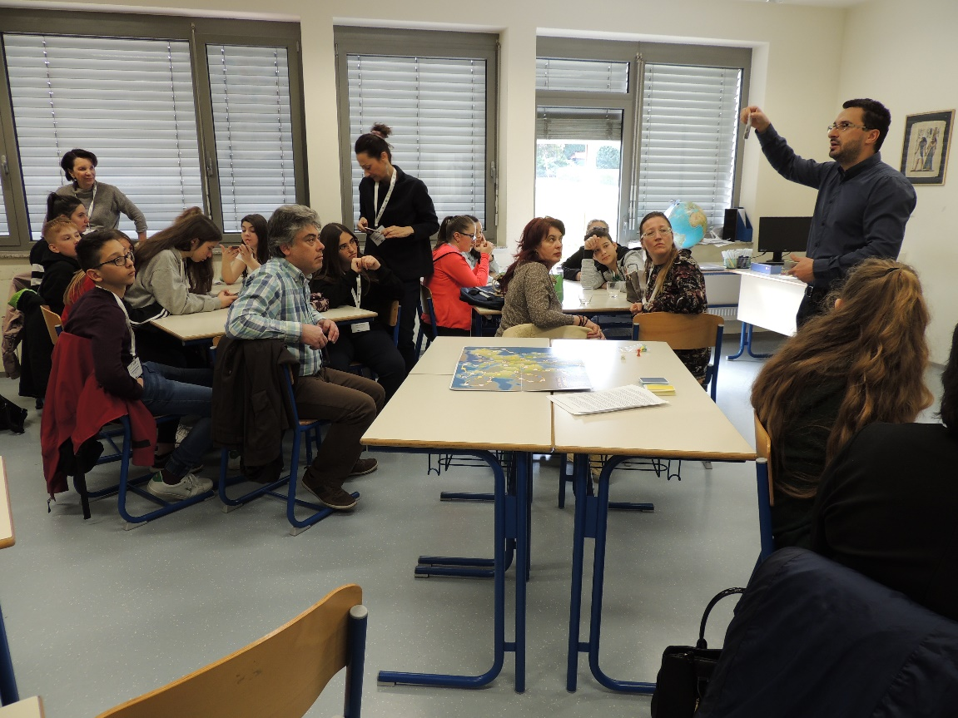
Darauf verging eigentlich alles sehr schnell. Wir erhielten eine Einladung, dem lokalen Schülerparlament der Schule bei einem Treffen beizuwohnen, über das wir schon am Morgen bestens informiert wurden. Dies dauerte allerdings nicht allzu lange, da die Debatte natürlich auf Slowenisch stattfand und wir alle davon relativ wenig verstanden. Aus diesem Grund bekamen wir dann Freizeit, die wird dazu nutzten, die anderen Schüler besser kennen zu lernen. Nach der Debatte gingen wir dann mit unseren Gastgeschwistern nach Hause und ein interessanter und lehrreicher Tag ging zu Ende.

